команда: | цвет формы:
СОЮЗ | желто-синий
Представители команды | контактный телефон
1. Савостьянов Вячеслав | 451-05-68
вернуться к странице заявки

Фамилия
ГАЧИН
 | 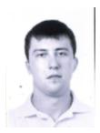 |  | 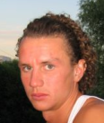
  Имя | НИКОЛАЙ
  Игр. амплуа | ЗАЩИТНИК
  Год рождения | 1986
  Фамилия | КУДИНОВ
  Имя | МИХАИЛ
  Игр. амплуа | ВРАТАРЬ
  Год рождения | 1985

 |  |  | 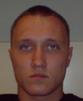
  Фамилия | ГАВРИКОВ
  Имя | ЕВГЕНИЙ
  Игр. амплуа | ВРАТАРЬ
  Год рождения | 1980
  Фамилия | НОГАЕВ
  Имя | АЛЕКСАНДР
  Игр. амплуа | ЗАЩИТНИК
  Год рождения | 1985

 | 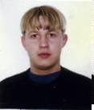 |  | 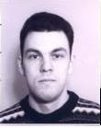
  Фамилия | БОРОНИН
  Имя | ВАСИЛИЙ
  Игр. амплуа | ЗАЩИТНИК
  Год рождения | 1982
  Фамилия | ПЛЯСКОВ
  Имя | АНДРЕЙ
  Игр. амплуа | ЗАЩИТНИК
  Год рождения | 1977

 |  |  | 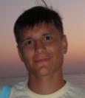
  Фамилия | ХАНАЕВ
  Имя | ВЯЧЕСЛАВ
  Игр. амплуа | ЗАЩИТНИК
  Год рождения | 1985
  Фамилия | КУЗМИЧЕВ
  Имя | ВАЛЕНТИН
  Игр. амплуа | ЗАЩИТНИК
  Год рождения | 1985

 |  |  | 
  Фамилия | ЖМУРИН
  Имя | АЛЕКСЕЙ
  Игр. амплуа | ПОЛУЗАЩИТНИК
  Год рождения | 1985
  Фамилия | КОСМАЧЕВ
  Имя | НИКОЛАЙ
  Игр. амплуа | ПОЛУЗАЩИТНИК
  Год рождения

 | 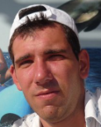 |  | 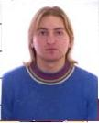
  Фамилия | АРУТЮНОВ
  Имя | ГАСПАР
  Игр. амплуа | ПОЛУЗАЩИТНИК
  Год рождения | 1987
  Фамилия | АНИСИМОВ
  Имя | ЭМИЛЬ
  Игр. амплуа | НАПАДАЮЩИЙ
  Год рождения | 1981

 |  |  | 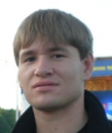
  Фамилия | ПЁРЫШКИН
  Имя | СЕРГЕЙ
  Игр. амплуа | НАПАДАЮЩИЙ
  Год рождения | 1985
  Фамилия | КУЗМИЧЕВ
  Имя | ОЛЕГ
  Игр. амплуа | ЗАЩИТНИК
  Год рождения | 1986

 | 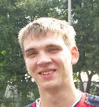 |  | 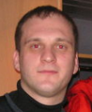
  Фамилия | РАТНИКОВ
  Имя | ТИМОФЕЙ
  Игр. амплуа | ПОЛУЗАЩИТНИК
  Год рождения | 1983
  Фамилия | НЕТУЖИЛКИН
  Имя | АНТОН
  Игр. амплуа | НАПАДАЮЩИЙ
  Год рождения | 1978

 | 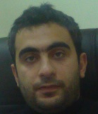 |  |  | 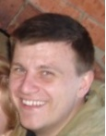
  Фамилия | ОГАНЕСЯН
  Имя | ВАЛЕРИЙ
  Игр. амплуа | ПОЛУЗАЩИТНИК
  Год рождения | 1982
  Фамилия | ЛАПШИН
  Имя | СЕРГЕЙ
  Игр. амплуа | ПОЛУЗАЩИТНИК
  Год рождения

 | 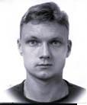 |  | 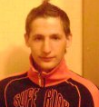
  Фамилия | КОЛТЫГИН
  Имя | АЛЕКСЕЙ
  Игр. амплуа | ПОЛУЗАЩИТНИК
  Год рождения | 1977
  Фамилия | НИКОЛАЕВ
  Имя | ИГОРЬ
  Игр. амплуа | ПОЛУЗАЩИТНИК
  Год рождения

